A. Cài đặt chương trình

- Để cài đặt chương trình, copy thư mục \Project\QLDKINTERNET\ vào nơi mà bạn muốn cài đặt.

- Chú ý: để chương trình chạy được cần cài đặt thư viện MicroSoft Robbon For WPF ở đây:

<http://www.microsoft.com/en-us/download/details.aspx?id=11877>

hãy tải và cài vào máy của bạn.

B. Cài đặt cơ sở dữ liệu SQL

1. Tạo cơ sở dữ liệu

- Để tạo cơ sở dữ liệu các bạn mở file \Project\SQL_Settings\QLDKINTERNET.sql và execute câu truy vấn trong môi trường SQLServer để tạo cơ sở dữ liệu.

2. Cấu hình cơ sở dữ liệu

- Để cấu hình cơ sở dữ liệu các bạn cần chú ý tham số Server trong chuổi ConnectString trong file \Project\QLDKINTERNET\QLDKINTERNET.GUI.vshost.exe.config

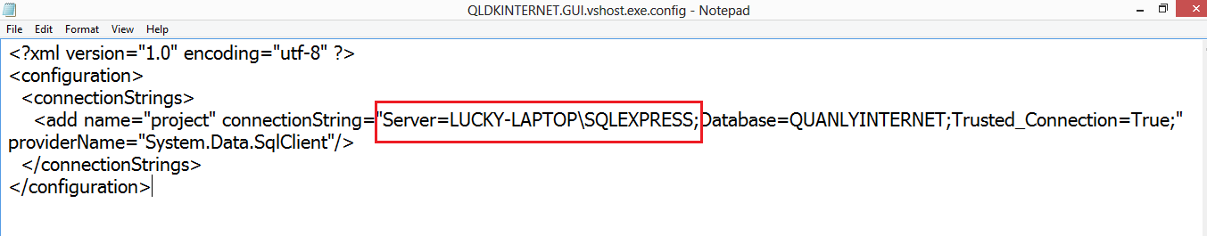

ở đây server của mình là LUCKY-LAPTOP\SQLEXPRESS

để biết chuỗi server của mình, bạn vào SQLServer và chú ý như trong hình

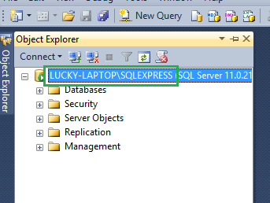

Sau khi có chuỗi Server rồi các bạn vào file \Project\QLDKINTERNET\QLDKINTERNET.GUI.vshost.exe.config

Và sửa lại chuổi Server cho đúng với máy mình.